[复旦大学附属妇产科医院某研究团队所发文章被质疑与其他研究出现图片重叠](https://mp.weixin.qq.com/s?__biz=Mzg4OTgzNzAyOA==&mid=2247567006&idx=2&sn=0d5908e886cd447e4e22480e15b2f8e2&chksm=ce2cbbd18c30d8f77085e1590d2d0af59f684f2afa9575e038ac26ac6b9f23fe9da8d9d968a5&scene=126&sessionid=1743388839)

诚信君[iPubpeers](javascript:void(0);)2025-03-31 10:13:20河南



2022 年 5 月 27 日，复旦大学附属妇产科医院 Du Yanhua 研究团队，在***Journal of experimental & clinical cancer research***上发表的题为**“SOCS7/HuR/FOXM1 signaling axis inhibited high-grade serous ovarian carcinoma progression”**的研究论文，**被质疑与其他研究出现图片重叠。**

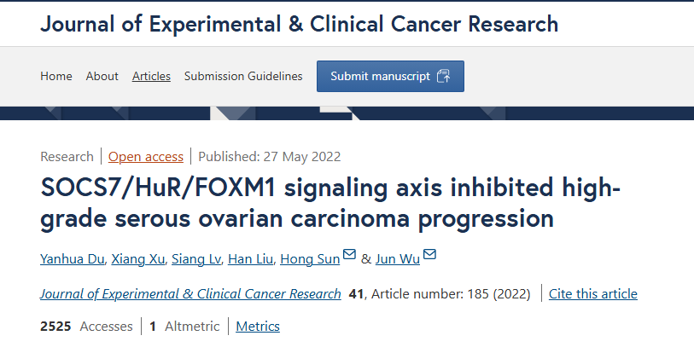

该文章于2025年3月在Pubpeer上被读者质疑：**文章与其他研究出现图片重叠。**

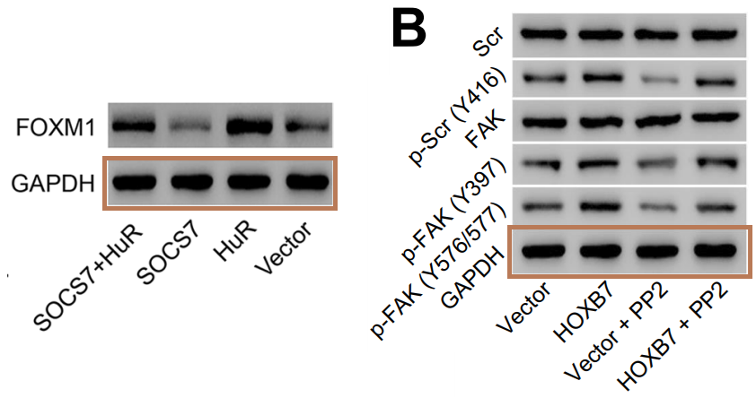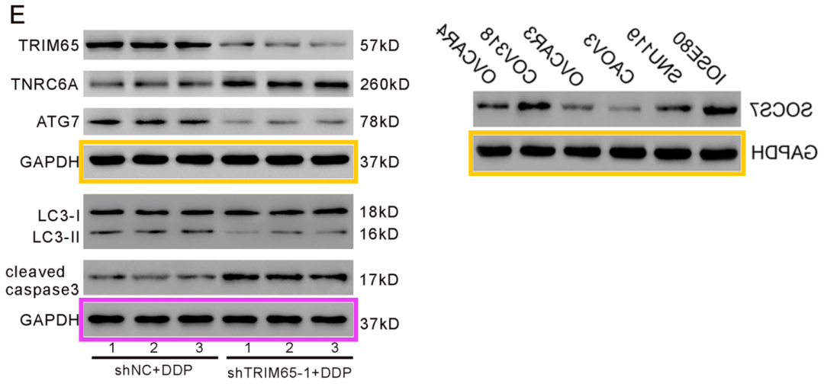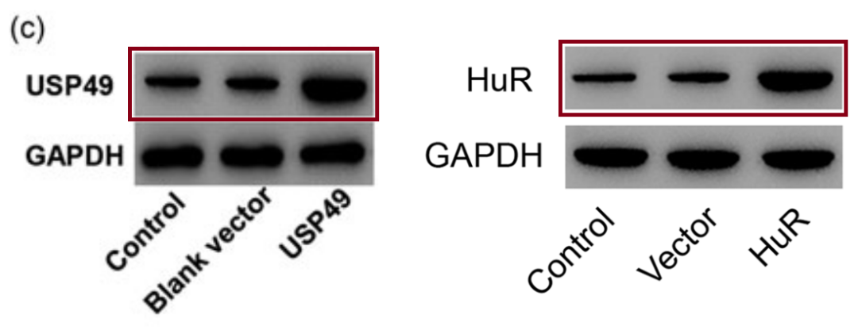

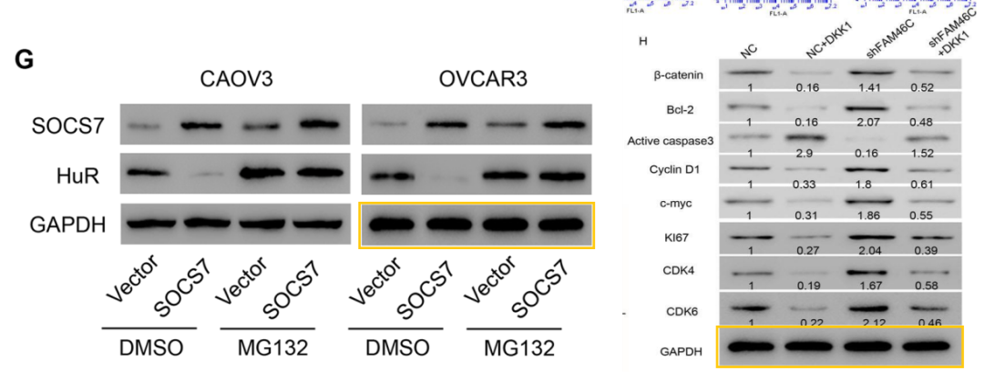

**相关消息**

https://pubpeer.com/publications/8E50F0071C1FBD84543F1477FD1B49#4

图片



**iPubpeers，专注于图片重复报道。**

**投稿事宜：ilovehainan@foxmail.com**

**觉得本文好看，请点这里！**